**本通知分为《临床专业学位博士选课指南》和《同等学力科学学位博士选课指南》两部分**

**一.2018在职 临床专业学位 博士选课系统使用指南**

**(学号为****120***)**

1.请登录 [山东大学临床医学院在职研究生课程管理系统](http://shanda.jnszkj.com/index/index)（点击登录http://shanda.jnszkj.com/index/index），进入如下界面，登录身份选择“**学生**”，用户名为**学号**（可在本文件内的[学号查询名单](5-2016在职博士学号查询名单.xls)中查找），初始密码为**a12345**。点击“登录”

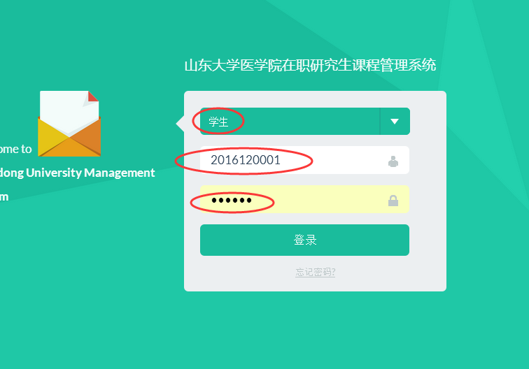

2.进入如下界面：请点击左侧“选课工作”

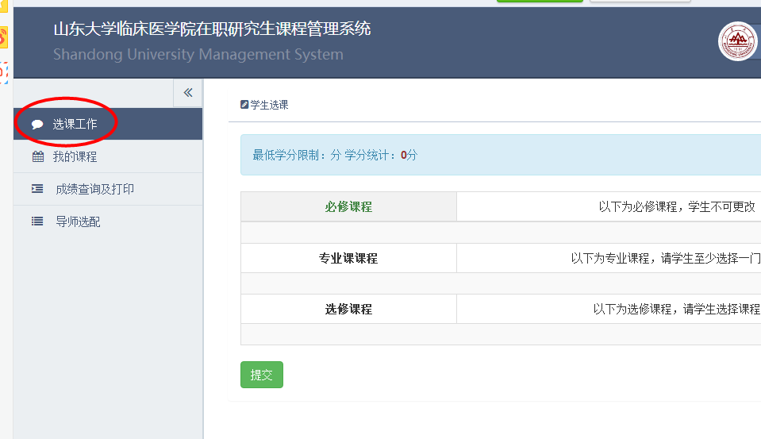

在右侧页面，开始依次选择专业课和选修课，总学分不低于13分，其中选修课不低于4分，原则如下：

1. **必修课：**包括【入院教育】、【现代科学技术革命与马克思主义】和【专业外语】，为默认课程，是系统自动设置，不可更改！

其中【入院教育】、【现代科学技术革命与马克思主义】跟随暑期选修课一起开课，【专业外语】为学位论文开题时由导师组直接出题考核，开题时间一般为每年4月和11月份，届时请关注开题通知

1. **专业课**：请选择自己录取专业对应的那一门课程（只选择一门），例如妇产科学的学生请只选择《妇产科学研究进展》，外科学的学生请只选择《外科学研究进展》，以此类推。

【专业课】（如外科学的《外科学研究进展》）为学位论文开题时由导师组直接出题考核，开题时间一般为每年4月和11月份，届时关注开题通知

1. **选修课**：按要求选课（学分不低于4分）；

如果为未正式入学之前就已上课的课程班学员需将本人已上的课程全部选上即可，不必再上；

选修课程上课时间请参看“[2018暑期（济南）拟开设课程](5-2016医学院在职研究生暑期拟开设课程表(济南授课）.xlsx)表”（见本文件夹）；

特别说明：可开课程仅限于本表内所列范围；大家在网络选课系统内所看到的表外其它课程，为部分前期已经上过课的同学勾选之用，不会再另行开设，勿选！

（4） 选择完毕，点击最下面“提交”。

3. 选课截止日期前仍可修改选课，审核通过后将不能再作更改！所有课程都可本年度一次上完，也可跨年度修完，但开题时间也会相应推后。

4.每次上课时请注意在该课程的点名册上签到！

5.选课过程中如有问题，可发邮件至lcyxyjsb@sdu.edu.cn询问，并等待邮件回复或群内统一回复！

**二.2018在职 同等学力科学学位 博士选课系统使用指南**

**(学号为****110***)**

1.请登录 [山东大学临床医学院在职研究生课程管理系统](http://shanda.jnszkj.com/index/index)（点击登录http://shanda.jnszkj.com/index/index），进入如下界面，登录身份选择“**学生**”，用户名为**学号**（可在本文件内的[学号查询名单](5-2016在职博士学号查询名单.xls)中查找），初始密码为**a12345**，点击“登录”

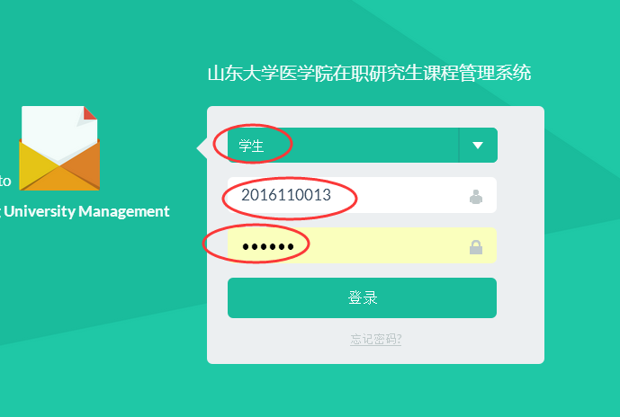

2.进入如下界面：请点击左侧“选课工作”

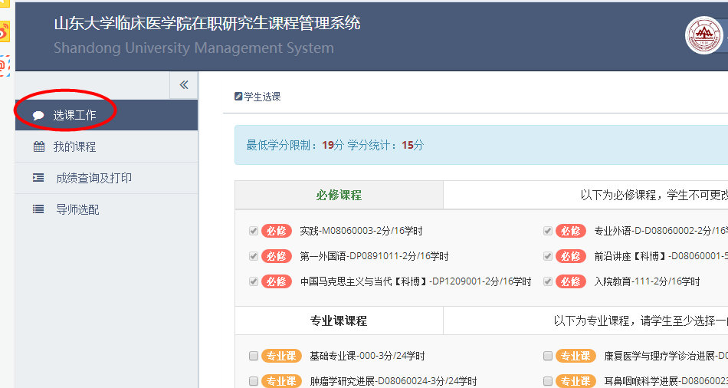

在页面右侧，开始依次选择专业课和选修课，总学分不少于19分，其中选修课不少于2学分，原则如下：

1. **必修课：**包括【入院教育】、【中国马克思主义与当代】、【第一外国语】、【前沿讲座（科博）】、【专业外语】【实践】，为默认课程，是系统自动设置，不可更改！

其中【入院教育】跟随暑期选修课一起开课；

【中国马克思主义与当代】与【第一外国语】一般可申请免修，并由山东大学研究生院最终考核，考核时间另行通知；

【专业外语】为学位论文开题时由导师组直接出题考核，开题时间一般为每年4月和11月份，届时关注开题通知；

【前沿讲座（科博）】为答辩时个人提交前言讲座手册（已发）后给分；

【实践】答辩前学院直接给分；

1. **专业课**：请选择自己录取专业对应的那一门课程（只选择一门），例如妇产科学的学生请只选择《妇产科学研究进展》，外科学的学生请只选择《外科学研究进展》，以此类推。

【专业课】（如外科学的《外科学研究进展》）为学位论文开题时由导师组直接出题考核，开题时间一般为每年4月和11月份，届时关注开题通知

1. **选修课**：按要求选课（学分不低于2分）；

如果为未正式入学之前就已上课的课程班学员需将本人已上的课程全部选上即可，不必再上；

选修课程上课时间请参看“[2018暑期（济南）拟开设课程](5-2016医学院在职研究生暑期拟开设课程表(济南授课）.xlsx)表”（见本文件夹）；

特别说明：可开课程仅限于本表内所列范围；大家在网络选课系统内所看到的表外其它课程，为部分前期已经上过课的同学勾选之用，不会再另行开设，勿选！

1. 选择完毕，点击最下面“提交”即可.
2. 选课截止日期前仍可修改选课，审核通过后将不能再作更改！所有课程都可本年度一次上完，也可跨年度修完，但开题时间也会相应推后。

4.每次上课时请注意在该课程的点名册上签到！

5.选课过程中如有任何问题，可发邮件至lcyxyjsb@sdu.edu.cn询问，并等待邮件回复或群内统一回复！